Всеукраїнська учнівська олімпіада з астрономії
2010 -2011 навчальний рік
Завдання II-го (районного) етапу
Старша група

- Дехто запевняв, що його знайомий, який живе у Запоріжжі (φ = 47˚47΄), бачив вдень зорю Капеллу (δ = 45˚54΄) з дна ну дуже глибокого колодязя. Чи могло це бути з геометричних міркувань? (Відомо, що взагалі зорі з колодязів вдень не можуть бути видимими.)

- В Запоріжжі (φ = 47˚47΄), в полудень висота Сонця виявилася рівною 57˚13΄. Користуючись зоряною картою, визначте, у який день року було зроблено вимірювання.
- Корабель, який вийшов із Сан-Франциско вранці в середу 12 жовтня, прибув у Владивосток рівно через 16 діб. Якого числа місяця і в який день тижня він прибув?
- Спостерігач помітив, що деяка планета буває в протистоянні кожні 665,25 діб. Яка її відстань від Сонця в астрономічних одиницях?
- Скільки часу падав би Місяць на Землю, якби його рух раптом припинився?
- Опишіть кліматичні умови на планеті Юпітер, знаючи, що вісь її обертання майже перпендикулярна до площини її орбіти.

- Якщо відстань до зорі 4-ї величини зменшити в 10 разів, то якою стане її видима зоряна величина?

- Скільки часу знадобилося б ракетоплану для міжзоряних мандрівок, щоб долетіти до зорі Поллукс, паралакс якої p = 0˝,10? Швидкість ракетоплана становить 1000 км/с

.

Практичні завдання:
1.П.У вашому розпорядженні шкільний телескоп (бінокль, підзорна труба). Скориставшись лише лінійкою, визначте:
а) У скільки разів яскравість об’єкта, при спостереженні в телескоп, більша, ніж при його спостереженні неозброєним оком?
б) Яке приблизно збільшення має цей телескоп?
2.П Встановіть, які сузір’я зображені на “сліпій” карті, та нанесіть їх контури. Відмітьте та підпишіть власні найбільш яскравих зір. Позначте на карті положення інших астрономічних об’єктів, які знаходяться в цих сузір’ях.

Сліпа карта
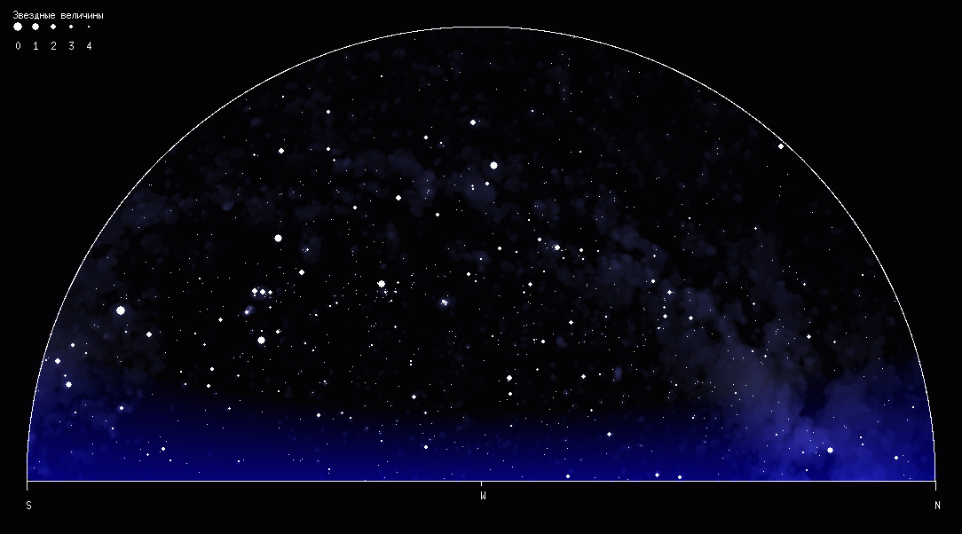

Всеукраїнська учнівська олімпіада з астрономії
2010 -2011 рік
Завдання II-го (районного) етапу
Молодша група до 15 років

1.Які твердження помилкові? Відповіді обґрунтуйте.
1) Комети світяться, тому що ядро комети розжарюється і горить.
2) На Венері часто бувають кислотні дощі.
3) Сатурн випромінює в простір більше тепла, ніж отримує від Сонця.
4) Зворотній бік Місяця, який є невидимим із Землі, занурений у вічну темряву.
5) Фраза з фантастичного фільму: «радіосигнал отримано від зорі альфа Центавра із сузір’я Діви».
6) За останніми дослідженнями, на Меркурії виявлені запаси заліза, нікеля,
7) а також вугілля.
8) На північному полюсі Землі спостерігалося сонячне затемнення.
9) На Марсі є русла висохлих рік
10 ) Зміна місячних фаз відбувається тому, що Місяць потрапляє в тінь Землі.
2. Сузір’я і зорі
1) Чим відрізняється Полярна від інших зір? У якому сузір’ї вона знаходиться?
2) Назвіть ім’я найяскравішої зорі небосхилу. У якому сузір’ї вона знаходиться?У яку пору року вона найкраще видима на широті Запоріжжя?
3) Назвіть імена яскравих зір, що утворюють вершини літньо-осіннього трикутника. В яких сузір’ях вони знаходяться?
4) Назвіть сузір’я північної півкулі, у якому неозброєним оком можна спостерігати галактику.
5) Яка назва приполярного сузір’я, яке своїми обрисами нагадує літеру W?
3. Як відрізнити ущербний Місяць від стадії місячного затемнення?
4. В наш час на небі відомі 88 сузір’їв. Чи можуть вчені відкрити 89-е сузір’я? Відповідь детально поясніть.
5. Чому повне місячне затемнення можна спостерігати одночасно з територій багатьох країн і континентів, а сонячне затемнення – тільки з деяких визначених місць і при цьому в різний час?

Практичне завдання
1.П Встановіть, які сузір’я зображені на “сліпій” карті, та нанесіть їх контури. Відмітьте та підпишіть власні найбільш яскравих зір. Позначте на карті положення інших астрономічних об’єктів, які знаходяться в цих сузір’ях.

Сліпа карта

